
05010 Подкрепа за творците и изкуството
Клас: 5^{ти}
Този урок въвежда понятията за подпомагане на изкуството и защо то е ценно за общността и хората.
Продължителност: Едно занятие от 40 минути
Цели:
Учениците ще:
- разберат защо изкуството е подкрепяно от дарители;
- дефинират изкуството като ценност за обществото.
Материали:
- Компютър и интернет връзка;
- Приложение № 1: Историята на Андон и Стойна Виячеви.
Библиография:
- Линк към видео – Кой е меценатът Ботю Бараков:
http://bnt.bg/part-of-show/dokumentalen-film-za-metsenata-bot-o-barakov
- Сайт за Ботю Бараков: http://www.botyobarakov.com/

Инструкции
Насочващи дейности:
- Разгледайте заедно с децата сайта за Ботю Бараков. След като разгледате отделните секции, разсъждавайте върху следните въпроси: Какъв е бил Ботю Бараков? С какво се е занимавал? Как е подкрепял изкуството? Защо е подкрепял изкуството? Какво значи да си меценат? Запишете отговорите на учениците на дъската.
- Гледайте видеото от библиографията – сайт на БНТ, „Денят започва с култура”. Коментирайте разговора с неговия племенник – на кои от горните въпроси той дава отговор?
- Прочетете и напишете на дъската мисълта на Бараков: „Всяко изкуство прави хората по-добри. Изкуството – това е бъдещата религия на цялото човечество“. Помолете децата да тълкуват тези думи. Защо изкуството прави хората по-добри?
- Направете дискусия - как бихте тълкували фразата „изкуството - бъдеща религия на човечеството“ – дискусията може да е в посока – изкуството развива различни наши сетива – към красивото, към хармонията, кара ни да откриваме красивото и естетиката, извън ежедневието, да изпитваме вълнение, да съпреживяваме една творба, да откриваме отговори на въпроси, които ни вълнуват, да изпитваме възвишени емоции и чувства, ако повечето хора се вълнуват от изкуство и са запалени зрители, читатели, посетители на музеи и т.н, те стават общност и света е по-красив и по-богат.
- За домашна работа. Проучете в интернет и открийте снимки с репродукции от творчеството на българския художник Владимир Димитров – Майстора. Кога и какво е рисувал? Кой е бил негов меценат.
Насочете децата да ползват материала от Приложение № 1 и да разсъждават защо един художник и изобщо творец си заслужава да бъде подкрепян? Защо според тях Андон Виячев и жена му са били модели на Майстора? Защо хората с възможности имат порив да подкрепят хора на изкуството?

Приложение № 1
Андон Виячев дарява 2 млн. лв. на родното си с. Шишковци
По волята му дарението трябва да „съдейства за културно-просветното развитие на селото, неговия стопански напредък и бедните жители"
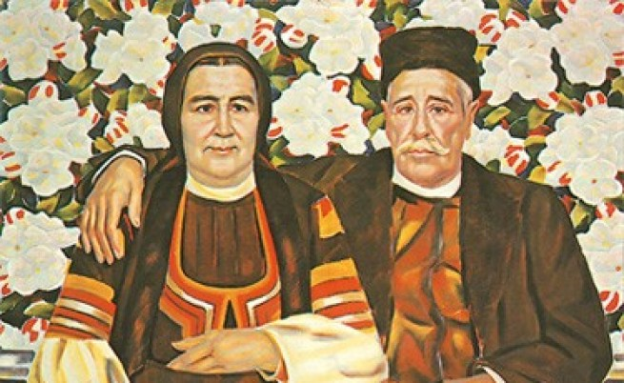Картината "Семейство" на Владимир Димитров - Майстора, на която са изобразени Андон и Стойна Виячеви
Андон Велинов Виячев (1868-1944) е учител и стопански деец, роден в с. Шишковци, Кюстендилско.
В продължение на няколко години е учител в родното си село. Народен представител е в 11-тото Общо Народно събрание.
Занимава се с овощарство и оказва голямо влияние върху модернизирането на отрасъла. Пръв започва да засява нови сортове ябълки, лози и т.н.
Личен приятел е на Владимир Димитров - Майстора и заедно със съпругата си Стойна са модели на известната картина на Майстора "Семейство".
За благотворителна дейност е награден с почетен знак "За насърчаване към човеколюбие" ІІІ степен.
През 1934 г. прави дарение от 2 млн. лв. за родното си село. С този капитал трябва да се образува фонд на неговото и на съпругата му име - "Андон и Стойна Виячеви".
По волята му дарението трябва да "съдейства за културно-просветното развитие на селото, неговия стопански напредък и бедните жители".
Част от приходите на капитала за 1935 г. е предназначена за построяване на гара със склад и жп линия при селото. С това Виячев се надява да улесни износа на производство на своите съселяни.
Друга част от приходите трябва да послужат за строеж на училищна сграда.
От 1935 г. средствата на фонда се оставят за капитализиране докато нараснат на 5 млн. От този момент нататък по волята на дарителя приходите трябва да се използват за издръжка на общината, за купуване на лекарства и медикаменти за болни и бедни хора, за брашно, което да се раздава на бедни семейства, за укрепване на брега на река Струма, за водоснабдяване и канализация, за павиране на улиците до селото.
Съселяните на Виячев с благодарност приемат направените жестове. 1934 г. в летописната книга на училището е записано, че "населението отдава почит и благодарност на щедрия дарител с небивало тържество".
Андон Виячев умира в родното си село Шишковци.

